**MÓDULO 3 EJERCICIO PRÁCTICO: DIAGNÓSTICO ENERGÉTICO**

**INTRODUCCIÓN**

A continuación se describen algunos pasos para identificar la energía que se consume en su establecimiento educativo. De esta forma, siguiendo los pasos con atención y llenando la ficha de diagnóstico, podrá visualizar medidas para mejorar el uso de la energía y hacerlo más eficiente.

Debe disponer de una hora y un poco más para realizar estos ejercicios prácticos, ya que deberá aplicar conceptos de energía aprendidos en el Módulo 2 de manera práctica en lugares de su institución.

Haga este ejercicio a conciencia, pues será la base del diagnóstico final que le permitirá diseñar el Plan de Eficiencia Energética del recinto en el módulo 4.

**OBJETIVO:** Realizar un diagnóstico energético básico de su establecimiento educacional, considerando los factores de energía en general, calefacción, refrigeración y agua.

**DESCRIPCIÓN DE LA ACTIVIDAD**

En primer lugar, cada participante deberá escoger un área o sector de su jardín infantil, escuela o liceo donde realizará el ejercicio de diagnóstico.

|  |  |
| --- | --- |
| Pasos: | Tiempo |
| * Leer las tablas de diagnóstico identificando los aspectos más significativos. | 0:05 |
| * Recorrer el lugar registrando la información solicitada en las tablas. | 0:15 |
| * Una vez terminado el recorrido por el área o sector escogido, ordenar los datos en las tablas de llenado | 0:10 |
| * Compartir los resultados en el Foro, comentando los resultados suyos y los de otros participantes. Los aspectos a comparar son, al menos, los siguientes:   + La razón entre el gasto de energía (kWh/mes) dividido por la cantidad de estudiantes que se benefician con ello   + La razón entre el gasto de energía (kWh/mes) dividido por los m2 construidos del sector observado.   + Identificar las pérdidas de energía e ineficiencias en el uso, observadas en el sector diagnosticado. | 0:15 |
| * Identificar posibilidades de mejora en el uso de la energía, sin disminuir el confort del recinto. | 0:15 |
| * Compartir sus ideas nuevamente en el Foro y comentar las propuestas de otros participantes (al menos comentar a dos participantes) | 0:15 |
| Total | 1:15 |

**Tablas de diagnóstico sobre consumo de energía**

*Basado en el documento: Guía de Autodiagnóstico. Eficiencia energética para establecimientos educacionales. AChEE 2014*

**INSTRUCCIONES:**

Escoja un área de su institución sobre la cual aplicará las tablas de diagnóstico. No es necesario que lo haga sobre todo el establecimiento educativo.

Haga un plano simple (a mano alzada) del área del establecimiento que va a diagnosticar.

Debe tener claridad sobre la superficie (largo m x ancho m = superficie m2) que va a trabajar.

Lea las tablas de ejemplo que se dan a continuación. Posteriormente, complete las tablas vacías con la información de su establecimiento.

**TABLAS EJEMPLO:**

**Tabla 1: Características generales del establecimiento educativo**

|  |  |  |  |  |  |
| --- | --- | --- | --- | --- | --- |
| Nivel | Cursos | Tipo jornada | Matrícula (número de niños) | Días por semana | Horario |
| E. Parvularia | Kinder | Completa | 38 | 5 | 8:30 a 16:00 |
| E. Básica | 1° | Completa | 37 | 5 | 8:00 a 16:00 |
|  | 2° | Completa | 38 | 5 | 8:00 a 16:00 |
|  |  |  |  |  |  |

**Tabla 2: Superficie útil, sistemas de consumo y tipo de energía utilizada**

|  |  |  |  |  |  |  |  |
| --- | --- | --- | --- | --- | --- | --- | --- |
| Recinto | Sup.  (m2) | Iluminación | Calefacción | Equipos PC | Agua caliente | Aire acondicionado | Motor eléctrico |
| Sala 1 | 40 | + | ++ |  |  |  |  |
| Dirección | 25 | + | ++ | + | x | + |  |
| Biblioteca | 80 | + | xx | + |  |  |  |
| Sala reuniones | 35 | + | x | + |  |  |  |

**Tabla 3: Estimación de horas de uso anuales**

|  |  |  |  |  |  |
| --- | --- | --- | --- | --- | --- |
| Recinto | Horas de uso  mañana | Horas de uso  tarde | Días de la semana  (x4 es 1 mes) | Meses del año | Horas anuales de uso |
| Sala 1 | 5 | 5 | 5 | 10 | 2000 |
| Dirección | 6 | 6 | 5 | 11 | 2640 |
| Biblioteca | 6 | 6 | 5 | 10 | 2400 |
| Sala reuniones | 3 | 2 | 4 | 10 | 800 |

**Tabla 4: Caracterización de muros**

|  |  |  |  |  |  |
| --- | --- | --- | --- | --- | --- |
| Recinto | Tipo de muro | Aislación | Filtración | Color | Superficie  (m2) |
| Sala 1 | Madera | No | alta | Café | 62 |
| Dirección | Ladrillo | No | media | Blanco | 38 |
| Biblioteca | Ladrillo | No | sin filtración | Blanco | 150 |
| Sala Reuniones | Ladrillo | No | media | Celeste | 53 |

**Tabla 5: caracterización de ventanas**

|  |  |  |  |  |  |  |
| --- | --- | --- | --- | --- | --- | --- |
| Recinto | Orientación | Marco | Vidrio | Filtración | Color y tipo Cortinas | Superficie ventana  (m2) |
| Sala 1 | Norte | Madera | Simple | alta | Visillo  blancas | 8 |
| Dirección | Sur | PVC | Doble -termopanel | media | Gruesas  Claras | 4 |
| Biblioteca | Oeste | Aluminio | plástico | sin filtración | Gruesas Oscuras | 12 |
| Sala Reuniones | Este | Fierro | Simple | media | Sin cortinnas | 6 |

TABLAS PARA LLENAR:

**Tabla 1: Características generales del establecimiento educativo**

|  |  |  |  |  |  |
| --- | --- | --- | --- | --- | --- |
| Nivel | Cursos | Tipo jornada | Matrícula (número de niños) | Días por semana | Horario |
| E. Básica | 7° | Completa | 26 | 5 | L-J: 8:00 a 17:00  V: 8:00 a 13:00 |
| E. Básica | 8° | Completa | 20 | 5 | L-J: 8:00 a 17:00  V: 8:00 a 13:00 |
| E. Media | 1°A | Completa | 37 | 5 | L-J: 8:00 a 17:00  V: 8:00 a 13:00 |
|  | 1°B | Completa | 38 | 5 | L-J: 8:00 a 17:00  V: 8:00 a 13:00 |
|  | 2°A | Completa | 22 | 5 | L-J: 8:00 a 17:00  V: 8:00 a 13:00 |
|  | 2°B | Completa | 20 | 5 | L-J: 8:00 a 17:00  V: 8:00 a 13:00 |
|  | 3°A | Completa | 30 | 5 | L-J: 8:00 a 17:00  V: 8:00 a 13:00 |

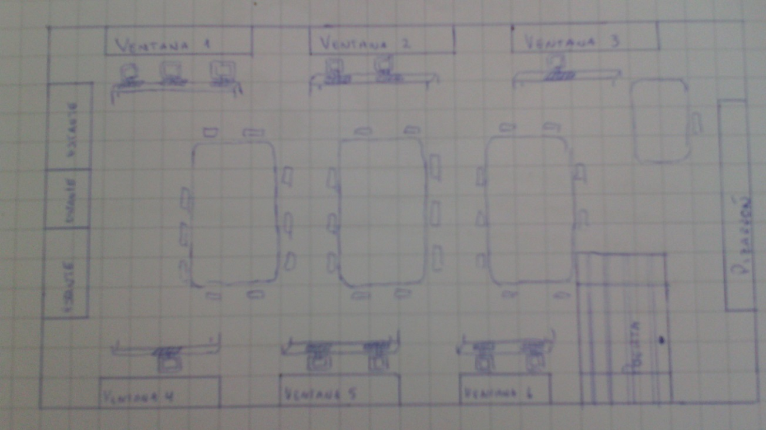

**Tabla 2: Superficie útil, sistemas de consumo y tipo de energía utilizada**

|  |  |  |  |  |  |  |  |
| --- | --- | --- | --- | --- | --- | --- | --- |
| Recinto | Sup.  (m2) | Iluminación | Calefacción | Equipos PC | Agua caliente | Aire acondicionado | Motor eléctrico |
| Sala de Laboratorio | 40 m2 | 12 tubos fluorescentes | No presenta | 11 equipos | No presenta | No presenta | No presenta |

**Tabla 3: Estimación de horas de uso anuales**

|  |  |  |  |  |  |
| --- | --- | --- | --- | --- | --- |
| Recinto | Horas de uso  mañana | Horas de uso  tarde | Días de la semana  (x4 es 1 mes) | Meses del año | Horas anuales de uso |
| Sala de Laboratorio | 4 Horas | 2 Horas | 5 días | 10 Meses | 1200 Horas anuales |

**Tabla 4: Caracterización de muros**

|  |  |  |  |  |  |
| --- | --- | --- | --- | --- | --- |
| Recinto | Tipo de muro | Aislación | Filtración | Color | Superficie  (m2) |
| Sala de Laboratorio | Concreto | Media | Media | Paredes Moradas con techo blanco | 68.94 m2 |

**Tabla 5: caracterización de ventanas**

|  |  |  |  |  |  |  |
| --- | --- | --- | --- | --- | --- | --- |
| Recinto | Orientación | Marco | Vidrio | Filtración | Color y tipo Cortinas | Superficie ventana  (m2) |
| Sala de Laboratorio | Este y Oeste | Fierro | Simple | Baja | Azules de tela delgada | 13.5 m2 |

Para finalizar una reflexión: piense cómo podría el PEI de su establecimiento educativo darle espacios formales a la EE.

Anote sus reflexiones.

**Reflexiones:**

El Proyecto Educativo Institucional de mi Establecimiento podría incentivar y promover iniciativas que fomenten la educación sobre eficiencia energética. La educación respecto al cuidado de la energía y por sobre todo del medio ambiente debiese ser plasmada en la visión de la comunidad educativa del Liceo Bicentenario de Cerro Navia.

Una buena forma de ver plasmada la eficiencia energética en nuestro entorno, sería realizando talleres interdisciplinarios con distintos subsectores, donde se involucre a docentes de diferentes áreas de enseñanza y se puedan realizar proyectos que serían posteriormente mostrados a la comunidad y aplicados dentro del entorno de la comunidad.

En nuestro manual de convivencia debiesen existir puntos que incentiven a los estudiantes a cuidar sus espacios, a diseñar estrategias de uso eficiente de la energía y a la promoción de sanciones a quienes no cumplan con dichos apartados.

Los estudiantes del Liceo Bicentenario de Cerro Navia debiesen plasmar el sello de un Establecimiento que promociona el cuidado por el medio ambiente, por el buen uso de los recursos y por la educación en lo que eficiencia energética refiere.

Respecto a la reflexión sobre planes y programas propuestos por el Ministerio de Educación, debo indicar que si bien el área de Ciencias Naturales abarca los conceptos de energía de manera explícita, en varios niveles de aprendizaje, las actividades que se proponen para hacer uso de éstos conceptos no proponen un nexo con otras asignaturas donde la unión es muy relevante, pudiéndose crear muy buenos trabajos que abarquen diversas disciplinas.